TRØNDELAG HØYERE YRKESFAGSKOLE |  |  |  | Dok.id.: 1.1.4
INTERESSENTANALYSE THYF med hovedvekt på maritime linjer. |  |  |  | Vedlegg
Utgave:  3.03 | Skrevet av:  WARA/MIHA | Gjelder fra:  27.03.2024 | Godkjent av:  [] | Sidenr:  1 av 11

Identifisering av interessenter:

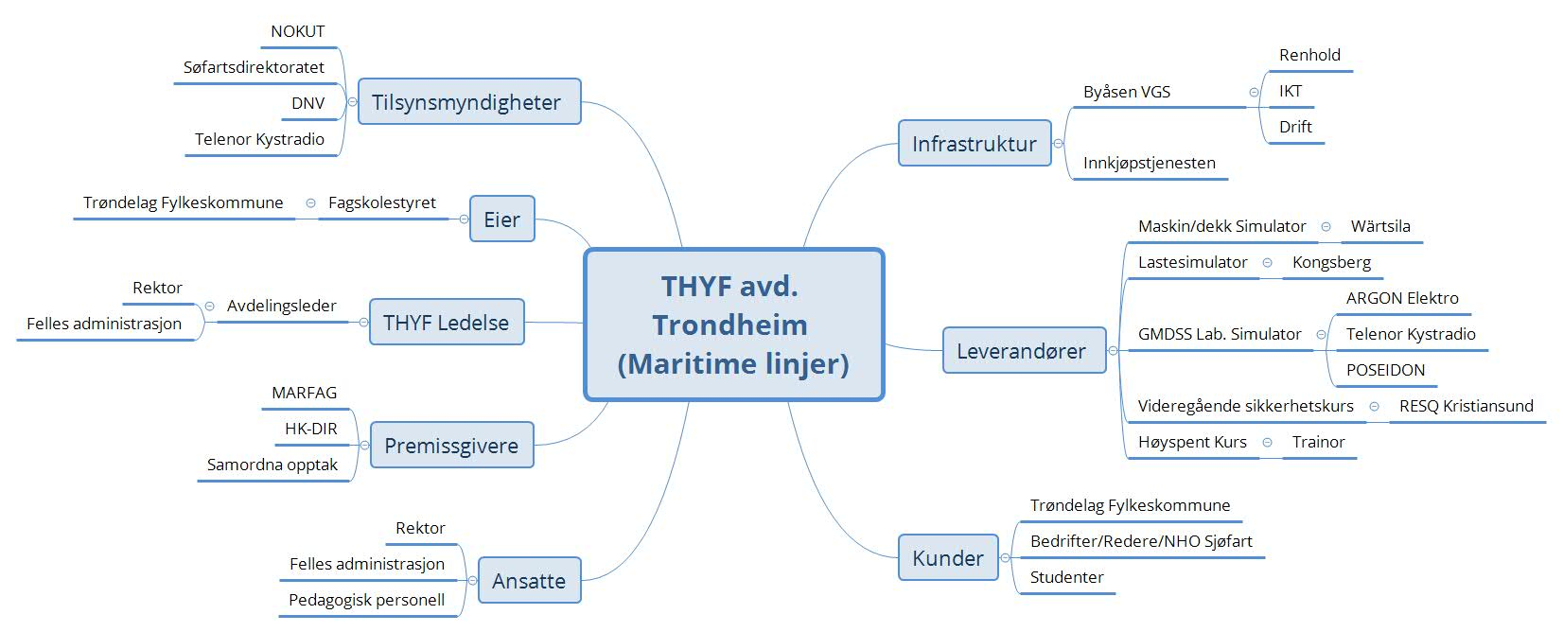

Matrise for analyse av interessenter:

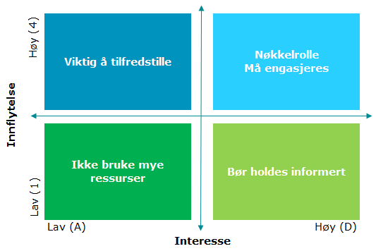

Viktig å tilfredsstille:  Disse har stor innflytelse, men liten interesse av daglig drift. Disse er det viktig å tilfredsstille i dokumentasjon og utførelse. | Nøkkelroller som må engasjeres:  Disse har både stor innflytelse og stor interesse av den daglige driften. De bør tilfredsstilles og engasjeres i sitt daglige arbeid.
Ikke bruke mye ressurser:  Dette er personer, grupper og virksomheter du bør følge opp, men ikke bruke mye ressurser på i kommunikasjonsarbeidet | Bør holdes informert:  Interessenter som er interessert, men har liten innflytelse. De kan ha nyttig informasjon, og bør holdes informert

Interessentanalyse

Interessent THYF | Hvorfor | Interesse  A–D  (Lav -Høy) | Innflytelse  1–4  (Lav – Høy) | Forventninger / Innflytelse | Muligheter/Trusler Strategi for å redusere hindringer eller oppnå støtte
NOKUT | Tildeler godkjenning og akkreditering | A | 4 | Disse har stor innflytelse, men liten interesse av daglig drift. Disse er det viktig å tilfredsstille i dokumentasjon og utførelse. | Ved utvikling og gjennomgang av nye tilbud skal følgende gjennomføres:  • Vurdere om resultatet oppfyller kravene og / eller kundens forventninger  • Identifisere eventuelle problemer og foreslå nødvendige tiltak.  Det vil være en kontakt mellom NOKUT og skolen i utviklingsfasen. NOKUT vil sette ned en egen sakkyndig komité som gjennomgår søknaden og de kriteriene som skal være på plass når  det gjelder det faglige.  Skolen må forholde seg til resultatene som blir funnet og tiltak må  opprettholdes.
Sjøfartsdirektoratet | Utstede sertifikater for sjøfolk og føre tilsyn med norske utdanningsinstitusjoner | A | 4 | Disse har stor innflytelse, men liten interesse av daglig drift. Disse er det viktig å tilfredsstille i dokumentasjon og utførelse. | Endringer i tilbudsstruktur opp mot  Sjøfartsdirektoratet og NOKUT. Det vil typisk være endringer i læringsutbyttet, studiested, navn, regelverk og konvensjoner. Dette er beskrevet i «Rutine for endring av godkjent tilbud»
DNV | Rettleder, godkjenner og kontrollerer kvalitetssystemet. | D | 3 | Interessenter som er interessert, men har liten innflytelse. De kan ha nyttig informasjon, og bør holdes informert | Utarbeide og vedlikeholde kvalitetsdokumenter ihht. DNV ST-0029 Maritime training providers.  Kurse egent personell og delta på seminarer knyttet til DNV ST- 0029.
Telenor Kystradio | Godkjenner og kontrollerer GOC undervisningen | A | 2 | Dette er personer, grupper og virksomheter du bør følge opp, men ikke bruke mye ressurser på i kommunikasjonsarbeidet | Årlig GOC seminar.  Benytt oppdatert planverk utgitt av Telenor Kystradio.  Opprettholde fokus på årlige internrevisjoner.
Styret for Trøndelag høyere yrkesfagskole | Øverste ansvarlige styringsorgan. | C | 4 | Disse har både stor innflytelse og stor interesse av den daglige driften. De bør tilfredsstilles og engasjeres i sitt daglige arbeid. | Når det gjelder endringer på Fylkesnivå vedtas dette politisk av Fylkestinget i Trøndelag. Slike vedtak effektueres av fylkesdirektøren i dialog og samarbeid med styret for Trøndelag høyere yrkesfagskole.  Utarbeides god dokumentasjon til styremøter slik at styret har godt beslutningsgrunnlag for strategiske planer.
Trøndelag Fylkeskommune | Eier av Fagskolen  Kunde av kompetansebygging i befolkningen. | C | 3 | Disse har både stor innflytelse og stor interesse av den daglige driften. De bør tilfredsstilles og engasjeres i sitt daglige arbeid. | Når det gjelder endringer på Fylkesnivå vedtas dette politisk av Fylkestinget i Trøndelag. Slike vedtak effektueres av fylkesdirektøren i dialog og samarbeid med styret for Trøndelag høyere yrkesfagskole.  Tilfredsstille fylkets kompetansebehov for høyere yrkesfaglig kompetanse.
Avdelingsleder | Har ansvaret for daglig drift og  utviklingsarbeid | D | 4 | Har både stor innflytelse og stor interesse av den daglige driften. De bør tilfredsstilles og engasjeres i sitt daglige arbeid. | Informasjon gjennom fastsatte kommunikasjonskanaler
Rektor | Rektor har det overordnede ansvaret for alle aktivitetene ved Trøndelag høyere yrkesfagskole,  avdeling Trondheim. | D | 4 | Har både stor innflytelse og stor interesse av den daglige driften. De bør tilfredsstilles og engasjeres i sitt daglige arbeid. | Informasjon gjennom fastsatte kommunikasjonskanaler
Felles Administrasjon | Støttefunksjon til rektor og avdelingsleder | D | 4 | Disse har både stor innflytelse og stor interesse av den daglige driften. De bør tilfredsstilles og engasjeres i sitt daglige arbeid. | Informasjon gjennom fastsatte kommunikasjonskanaler
Pedagogisk personell | Lærernes ansvarsområde i all hovedsak undervisning, tilrettelegging og  arbeidsformer.  Undervisningsformer og arbeidsmetoder skal være tilpasset studentenes forutsetninger og  målene i emneplanen. Lærernes undervisningsformer og studentenes arbeidsmetoder skal  være varierte og bygge på den modenheten studentene har oppnådd som elev eller lærling i  videregående opplæring. | D | 4 | Disse har både stor innflytelse og stor interesse av den daglige driften. De bør tilfredsstilles og engasjeres i sitt daglige arbeid. | Utarbeid møteplan, felles Kvalitetsstyring system, Rettledning for faglærer, felles prosedyrer, Medarbeidersamtaler, Utviklingsplaner for hver enkelt, kompetanseplan.
Rederiene/NHO Sjøfart | THYF skal tilby studenter relevant kompetanse med høy kvalitet som gjør dem attraktive på arbeidsmarkedet og som fyller arbeidslivets nåværende og framtidige kompetansebehov. | C | 3 | Dette er personer, grupper og virksomheter du bør følge opp, men ikke bruke mye ressurser på i kommunikasjonsarbeidet | - Hospitering blant lærere.  - Innleie av forelesere fra bransjen.  - Utviklingsleder utarbeider kontakt med næringen.
Studenter | Alltid sette studenten i sentrum for vår virksomhet | D | 4 | Disse har både stor innflytelse og stor interesse av den daglige driften. De bør tilfredsstilles og engasjeres i sitt daglige arbeid. | I den tilrettelagte undervisningen legges det opp til bruk av ulike pedagogiske tilnærminger for eksempel interaktiv læring ved bruk av IKT, dataprogrammer, internett, videoopptak, rollespill, øvelser, samtalegrupper, diskusjoner, veiledede grupper, forelesninger og nettstøtte ved bruk av Canvas som læringsplattform.
Trainor | THYF kjøper FSE-kurs. | A | 1 | Dette er personer, grupper og virksomheter du bør følge opp, men ikke bruke mye ressurser på i kommunikasjonsarbeidet | Anbud, Kvalitetsgjennomgang Revisjonsmuligheter, Kontrakt
RESQ Kristiansund | Skolen kjøper  videregående sikkerhetsopplæring | A | 1 | Dette er personer, grupper og virksomheter du bør følge opp, men ikke bruke mye ressurser på i kommunikasjonsarbeidet | Anbud, Kvalitetsgjennomgang Revisjonsmuligheter, Kontrakt
Wärtsila | Leverandør av laboratorieutstyr / bro og maskinsimulator | A | 2 | Dette er personer, grupper og virksomheter du bør følge opp, men ikke bruke mye ressurser på i kommunikasjonsarbeidet | Serviceavtale med brukerstøtte og opplæring av instruktører.
Kongsberg | Leverandør av l laboratorieutstyr / Lastesimulator | A | 2 | Dette er personer, grupper og virksomheter du bør følge opp, men ikke bruke mye ressurser på i kommunikasjonsarbeidet | Serviceavtale med brukerstøtte og opplæring av instruktører.
Poseidon | Leverandør av GMDSS laboratorieutstyr /simulator | A | 2 | Dette er personer, grupper og virksomheter du bør følge opp, men ikke bruke mye ressurser på i kommunikasjonsarbeidet | Serviceavtale med brukerstøtte og opplæring av instruktører.
Argon Elektro | Service på laboratorieutstyr | A | 1 | Dette er personer, grupper og virksomheter du bør følge opp, men ikke bruke mye ressurser på i kommunikasjonsarbeidet | Serviceavtale.
Innkjøpstjenesten i Trøndelag fylkeskommune | Avdelingsleder er ansvarlig for innkjøp i sin avdeling | C | 3 | Disse har både stor innflytelse og stor interesse av den daglige driften. De bør tilfredsstilles og engasjeres i sitt daglige arbeid. | Utarbeid innkjøpsprosedyre, forholde seg til regelverk knyttet til offentlige innkjøp.
Kontortjenesten | THYF leier inn kontortjenesten fra Byåsen videregående skole. Aktivitetene skal støtte opp  om elevenes, studentenes og de ansattes rammebetingelser slik at skolens pedagogiske- og  administrative funksjoner blir ivaretatt. | C | 1 | Interessenter som er interessert, men har liten innflytelse. De kan ha nyttig informasjon, og bør holdes informert | THYF kjøper merkantile og administrative tjenester fra Byåsen videregående skole.
Drift | Aktiviteten skal legge til rette for at de ytre rammebetingelsene for læringsprosessen og  læringsmiljøet blir optimale ut fra skolens tilgjengelige ressurser.  I denne stabsfunksjonen inngår vaktmester- og renholdstjenesten.  Driftslederens nærmeste overordnede er rektor hvis ikke annet er fastsatt | C | 2 | Interessenter som er interessert, men har liten innflytelse. De kan ha nyttig informasjon, og bør holdes informert | THYF kjøper driftstjenester fra Byåsen videregående skole.
Renhold | Renholdstjenesten. | C | 3 | Disse har både stor innflytelse og stor interesse av den daglige driften. De bør tilfredsstilles og engasjeres i sitt daglige arbeid. | THYF kjøper renholdstjenester fra Byåsen videregående skole.
IKT | Brukerstøtte, Maskinvare, Programvare. Lisenskontroll, Datasikkerhet, It-plan, Hjemmesider | C | 3 | Disse har både stor innflytelse og stor interesse av den daglige driften. De bør tilfredsstilles og engasjeres i sitt daglige arbeid. | THYF kjøper IKT-tjenester fra Byåsen videregående skole.
MARFAG | Maritim interesseorganisasjon | D | 2 | Interessenter som er interessert, men har liten innflytelse. De kan ha nyttig informasjon, og bør holdes informert | Mål for samhandlingen:  •Bidra til informasjons- og erfaringsutveksling og se til et godt samarbeid mellom de som tilbyr fagskoleutdanning om forhold som påvirker fagskoleutdanningen og sikre kvalitet på tilbudene  •Utvikle systemer og strukturer som legger til rette for samarbeid, koordinering og drift av felles utviklingsprosesser.  •Arbeide for å etablere årlige lærersamling og ledermøter.  •Samarbeid med fagskolens organer som RFF og andre fora når det er naturlig. Samarbeide med andre relevante råd der dette er hensiktsmessig.  •Sørge for gode prosesser med utvikling av læringsutbyttebeskrivelser og emneplaner.  •Rektormøtet kommer med uttalelser, forslår utviklingsprosjekt, drøfter felles strategier, deltar i innstillinger når prosjektansvarlige/koordinator skal velges.  Rektormøtet avholdes minimum 1 ganger pr år. Hvis rektor ikke kan delta på møte kan hun/han utnevne en representant. Det forutsettes da at den som representerer rektor har alle dennes fullmakter.
HK-DIR (Direktoratet for høyere utdanning og kompetanse) | Utlysning og finansiering av bransjeprogram og kortere utdanningstilbud.  Finansierer det maritime samarbeidet mellom videregående, fag- og høyskoler | A | 3 | Har stor innflytelse, men liten interesse av daglig drift. Viktig å tilfredsstille i dokumentasjon og utførelse. | Gir muligheter for å finansiere nye, kortere, spissede tilbud som bransjen har behov for.  Sekretariat for nasjonalt fagskoleråd og arrangerer årlig den nasjonale fagskolekonferansen.
Samordna opptak (SO) | Organiserer søking og opptak til høyere yrkesfaglig utdanning | C | 3 | Har både stor innflytelse og stor interesse av den daglige driften. De bør tilfredsstilles og engasjeres i sitt daglige arbeid. | Skolen må sørge for at tilbud og kvalifikasjonskrav er lagt inn, og sørge for saksbehandling av søkere.  SO står for søknadsportal og tekniske løsninger tilknyttet denne.

Kryssreferanser
Eksterne referanser
Maritime Training Providers-DNVGL-ST-0029
2.1.4 Responsibility and authority

